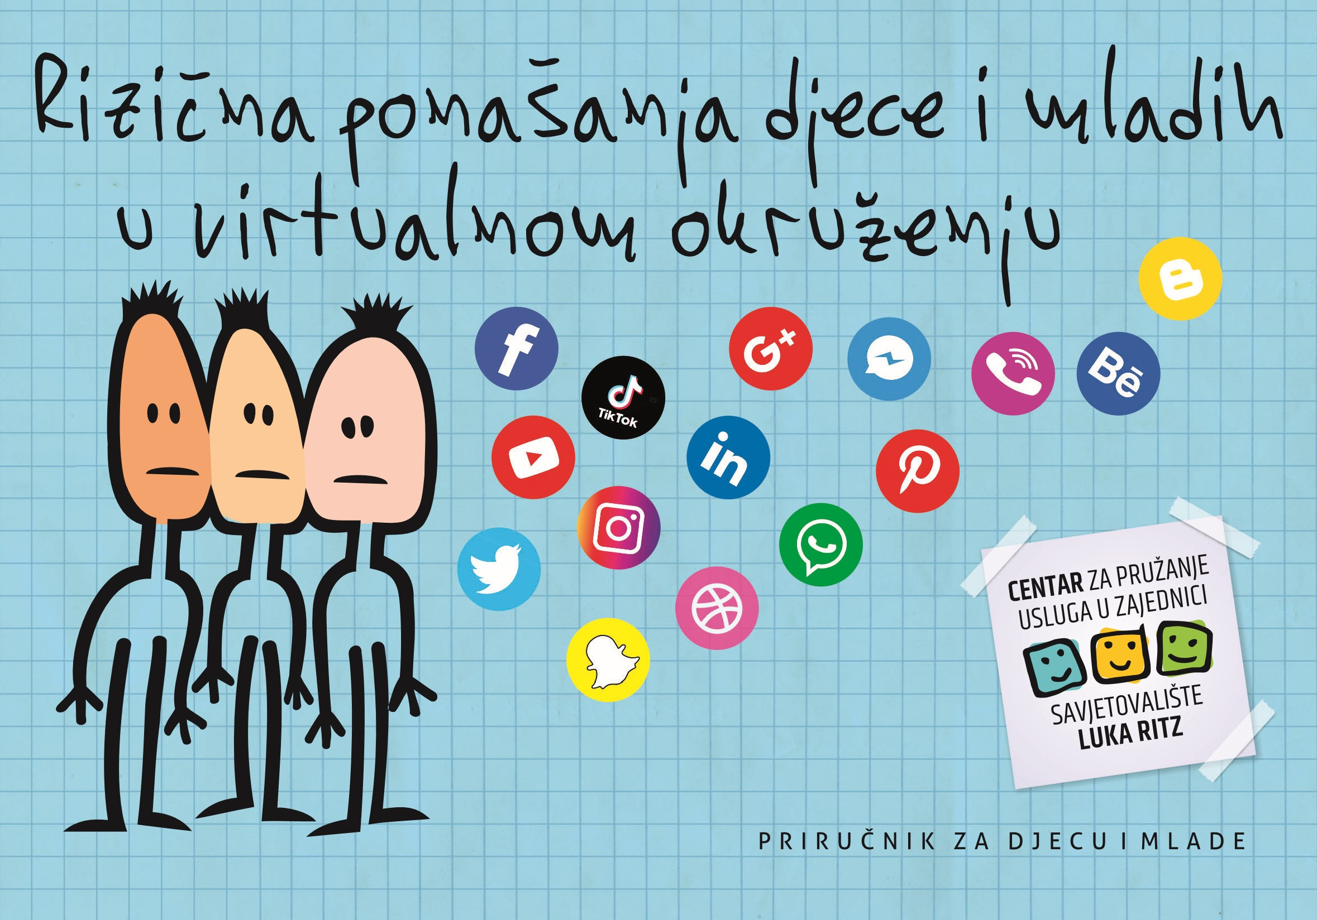

Brošura "Rizična ponašanja djece i mladih u virtualnom okruženju" priručnik za djecu i mlade Izdavač:
Centar ''Luka Ritz''
Tisak i oblikovanje:
B.T. Commerce Naklada:
1.000 kom
IMPRESUM
Zagreb, 2019.
Osoba koja je od rođenja u
doticaju s novim
tehnologijama, spretno se služi
njima i iste su sastavni dio
svakodnevice – Google
generacija, milenijalci.
DIGITALNI
UROĐENIK
)
(
eng. digital native
Adresa:
Ulica kneza Ljudevita Posavskog 48
10000 Zagreb Telefon:
01 647 0050
E-mail:
info@centar-lukaritz.hr
Web:
www.centar-lukaritz.hr

NEKI NOVI SVIJET
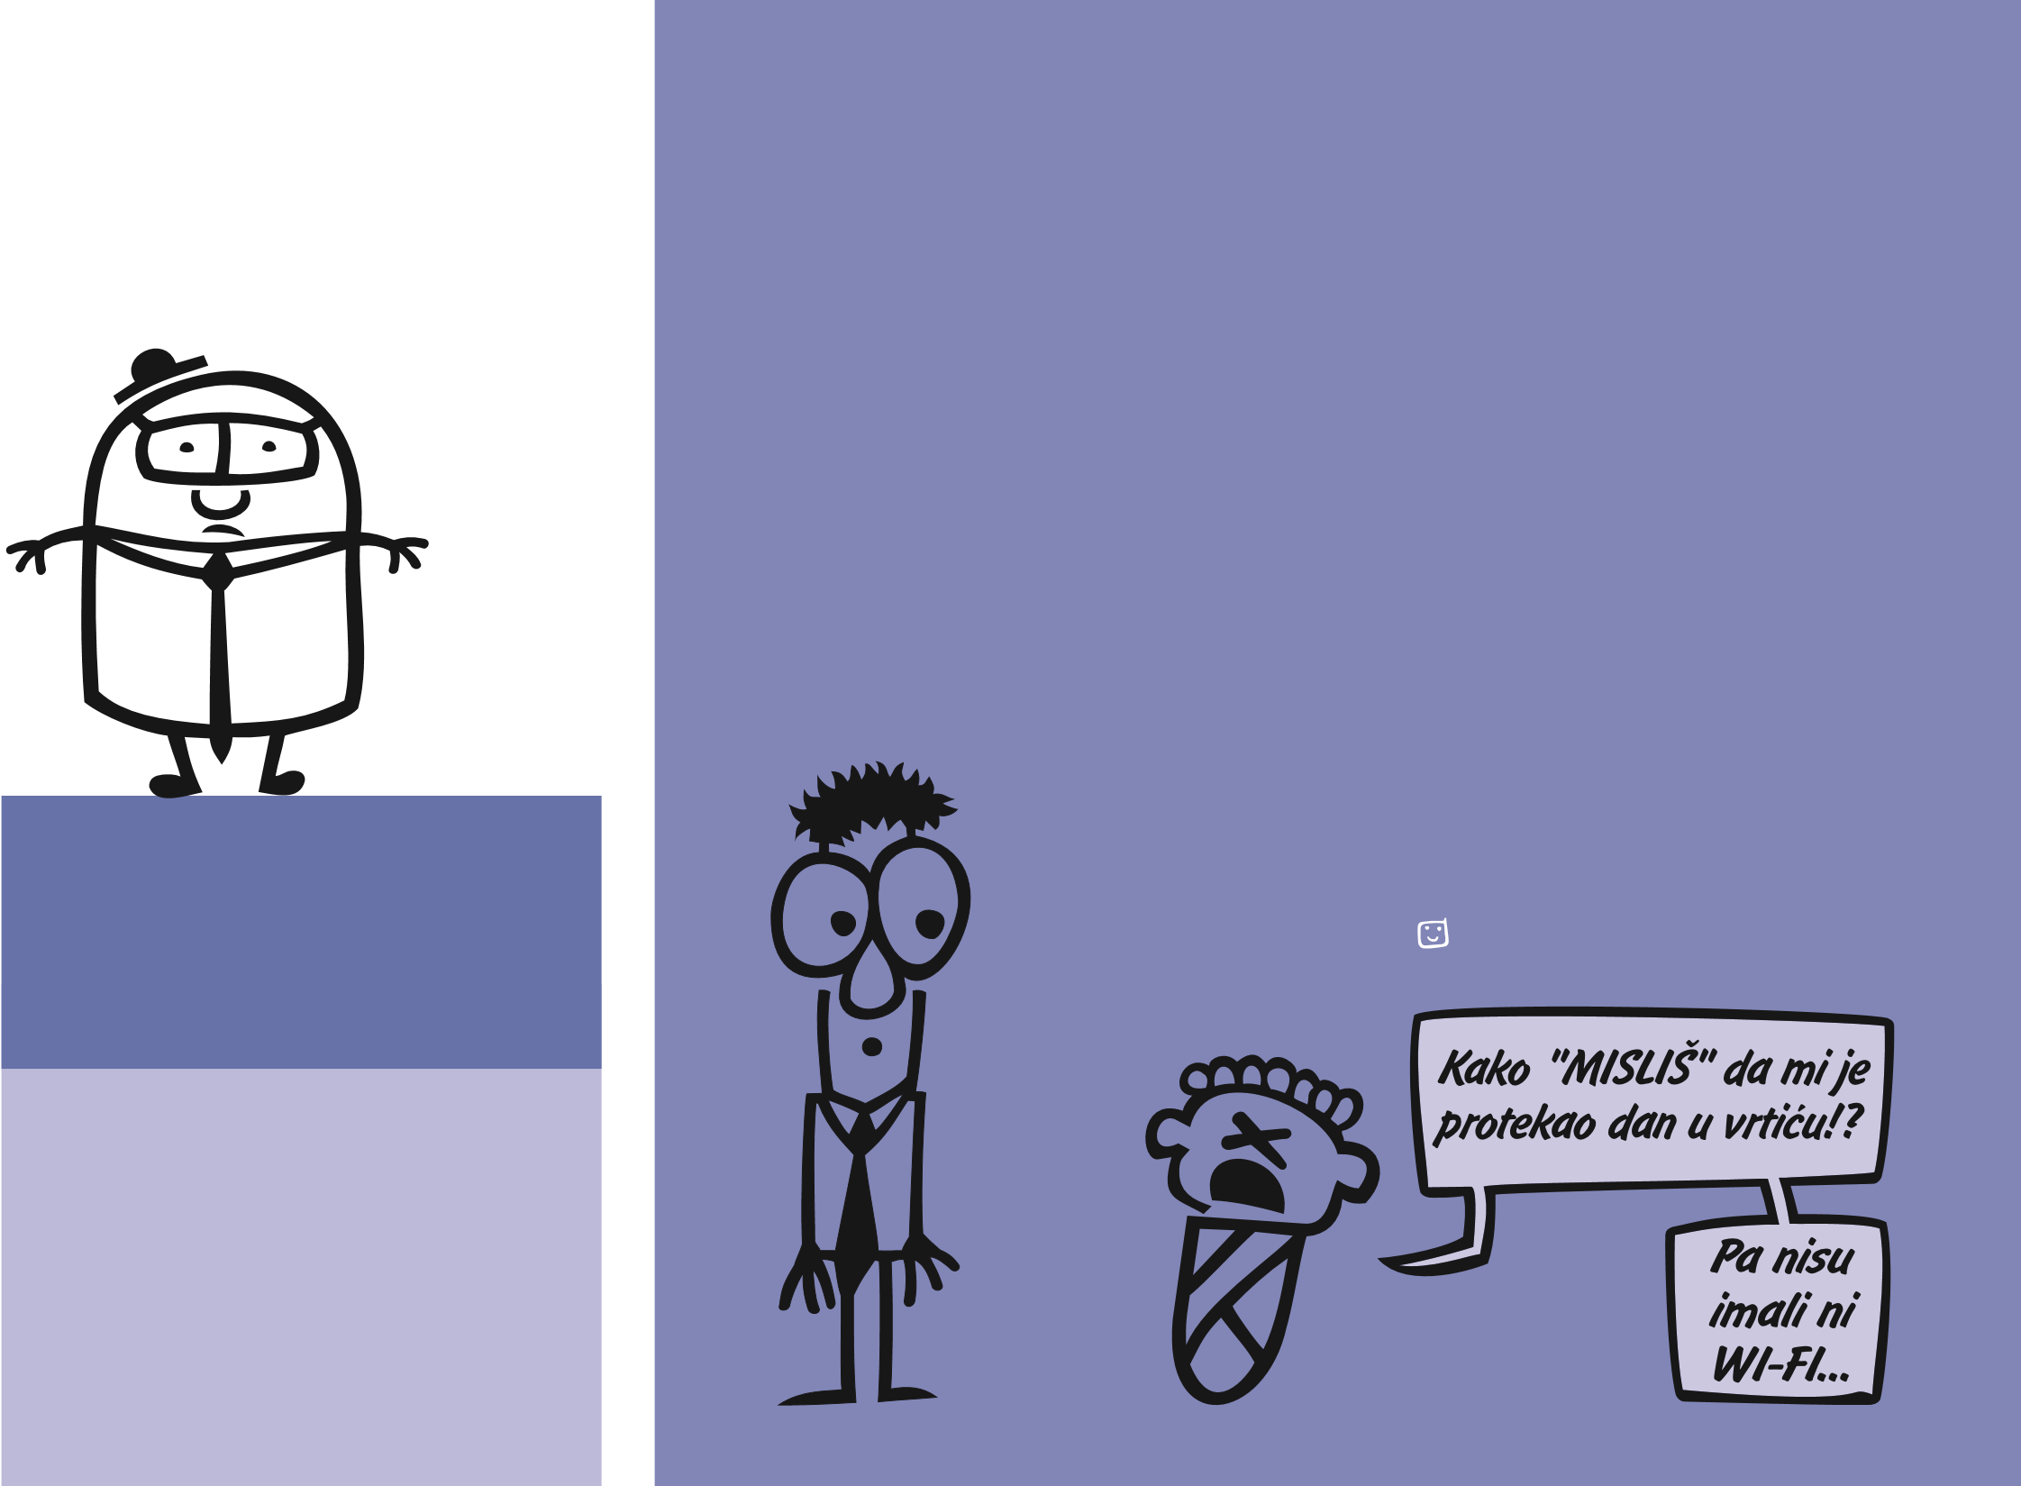
Razvoj modernih tehnologija, uz mnoge prednosti donosi i brojne rizike za djecu i mlade koji svakodnevno provode vrijeme u virtualnom okruženju. Danas djeca odrastaju okružena modernim tehnologijama. Brojke govore da većina djece u Hrvatskoj ima mogućnost pristupa internetu kada god to želi ili treba, a to čini putem mobitela ili računala. Virtualno okruženje, medijske i komunikacijske platforme i različiti virtualni sadržaji koji se koriste kod kuće, dio su djetetova okruženja od samog rođenja, djeca odrastaju u korak s tehnologijom, i puno lakše od odraslih prate inovacije i trendove, upravo od djece najčešće saznajemo što je sada „IN“, zato je važno
DIGITALNI pokazati interes za virtualno okruženje – jer to je dio svakodnevice i stvarnog realnog svijeta
DOSELJENIK djece i mladih.
(eng. digital immigrant)
Osoba koja nije imala iskustvo odrastanja u virtualnom okruženju, prilagođava se i uči ih koristiti, poput svakih pridošlica – neki se snalaze bolje, a neki slabije.
MOJA
OBITELJ I INTERNET
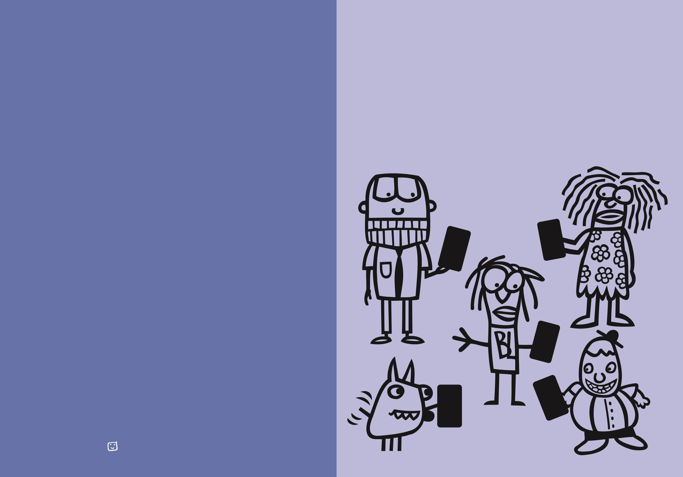
Internet je svuda oko nas, uvukao se u sve pore naše svakodnevice pa tako i u obitelj, o čemu često slušamo i pričamo s djecom, mladima i roditeljima. Promisli za sebe: Koliko vremena dnevno provedeš online? Za što najčešće koristiš internet? Koristiš li društvene mreže? Igraš igrice online? Koje društvene servise i aplikacije koristiš? Koliko puta provjeravaš svoj e-mail? Je li mobitel prva stvar s kojom počinješ svoj dan? Možeš li zamisliti jedan dan bez interneta?
„od kada igra igrice i na internetu je nema interesa za
išta drugo”
„udarit će me ako mu pokušam oduzeti kompjuter”
„on ide na dejt preko tog interneta, mislim da se zove
Skype…ali drži vrata otvorena”
„on je ovisan o igricama”
„upoznala sam novog muškarca… nismo se vidjeli
uživo, komuniciramo on-line, dječaci ga zovu tata…”
„blokirala je moj broj i sada ne mogu stupiti u kontakt
s njom, a s njenom mamom ne komuniciram”
„on je stalno zalijepljen na taj glupi mobitel”
„ostaje budna dugo u noć, ujutro ne funkcionira,
normalno da se ne može ustati za školu”
„on nema prave prijatelje, druži se s drugom djecom i
ljudima s kojima igra on-line igrice!
”
RODITELJ
„moja mama je stalno na mobitelu, a meni govori da
ja ne smijem biti”
„kako se družimo kada smo svi skupa doma? …svatko
je u svojoj sobi na mobitelu, gleda se TV, ja sam na
mobitelu ili igram PS”
„kada dođem doma iz škole svatko je na svojem
ekranu”
„seka ide u vrtić, a ima mobitel već dvije godine”
„imam 850 followera na Instagramu, ne znam tko su
ti ljudi, dodaju me neki čudni likovi iz
Turske…smiješno mi je to”
„budim se u 3 ujutro kako bi se družio s prijateljem iz
Amerike”
„imam dečka, on je u Americi, upoznali smo se dok
smo igrali LOL, planiramo susret uživo”
DIJETE

ONLINE AKTIVNOST
2
1
Svako četvrto dijete u dobi od 15
do 17 godina svakoga tjedna
ili
kontakte.
traži
na internetu nove prijatelje
Svako deseto dijete u dobi od
15
do 17 godina
prihvaća sve
zahtjeve za prijateljstvom.
Rezultati istraživanja HR Kids online
iz 2017. godine ukazuju na slijedeće:
3
Svako treće dijete u dobi od 9 do 17
godina
.
komunicira na internetu s
nepoznatim osobama
Djeca i mladi komunikaciju i odnose započete u
“online svijetu” razvijaju i prenose u “offline svijet”.
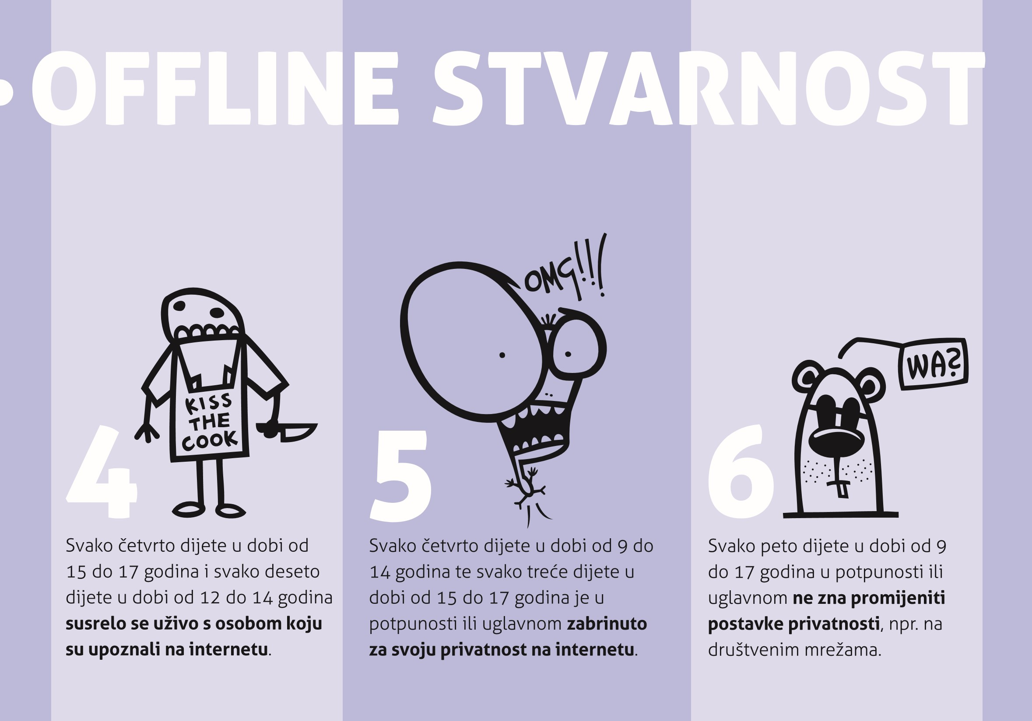

VIRTUALNA RIZICI U
DŽUNGLA ONLINE SVIJETU
Sobziromnasvevećuvažnostiprisutnost elektroničkihmedijauživotimadjecei mladih,neiznenađujenjihovznačajan utjecajnaodgoj,odrastanjeisocijalizaciju, nounatočbrojnimprednostimaprisutnisui različiti“novi”onlinerizici.
Razvojdigitalnogdoba,uzbrojne mogućnostiikoristiistovremenojeutjecalo napojavunizaonlinerizika,socijalnihi etičkihpitanja.Izloženostonlinerizicima možeimati dugotrajneiintenzivne negativneposljedicezasvakuosobu,a pogotovozadjecuimlade.Upravozbog toga,važnojeznatiikojisutoriziciskojima sedjecaimladimogususrestionline!
online prijevare
razmjena poruka seksualnog sadržaja ...
dječja pornografija na internetu
izloženost uznemirujućim i zlonamjernim porukama
negativni i po život opasni trendovi
izloženost neprimjerenim seksualnim sadržajima
online predatori
ovisnost o online igrama
ovisnost o online kupnji
online privatnost
izoliranost zbog prekomjernog korištenja interneta
ovisnost o internetu
online kockanje
ELEKTRONIČKO NASILJE (eng. cyberbullying)
POJMOVI
ONLINE
RIZIKA

ELEKTRONIČKO NASILJE
(ENG. CYBERBULLYING)
IZRAVAN NAPAD
Elektroničko nasilje definira se kao svaka zlonamjerna i ponavljana uporaba informacijskih i komunikacijskih tehnologija kako bi se nekome nanijela šteta, odnosno kako bi se najčešće neko dijete ponizilo, zadirkivalo, prijetilo mu se ili ga se zlostavljalo na neki drugi način.
Slanje uznemirujućih poruka, krađa ili promjena lozinki / nadimaka / profila, objava privatnih podataka ili neistina, slanje uznemirujućih slika, postavljanje internetske ankete o žrtvi, slanje virusa, slanje pornografije i neželjene pošte, lažno predstavljanje, poticanje grupne mržnje, napad na privatnost, uznemiravanje, uhođenje, vrijeđanje, nesavjestan pristup štetnim sadržajima te širenje nasilnih i uvredljivih komentara.
NAPAD PREKO
POSREDNIKA
Napad počinitelja na žrtvu preko
treće osobe koja toga najčešće
nije svjesna.
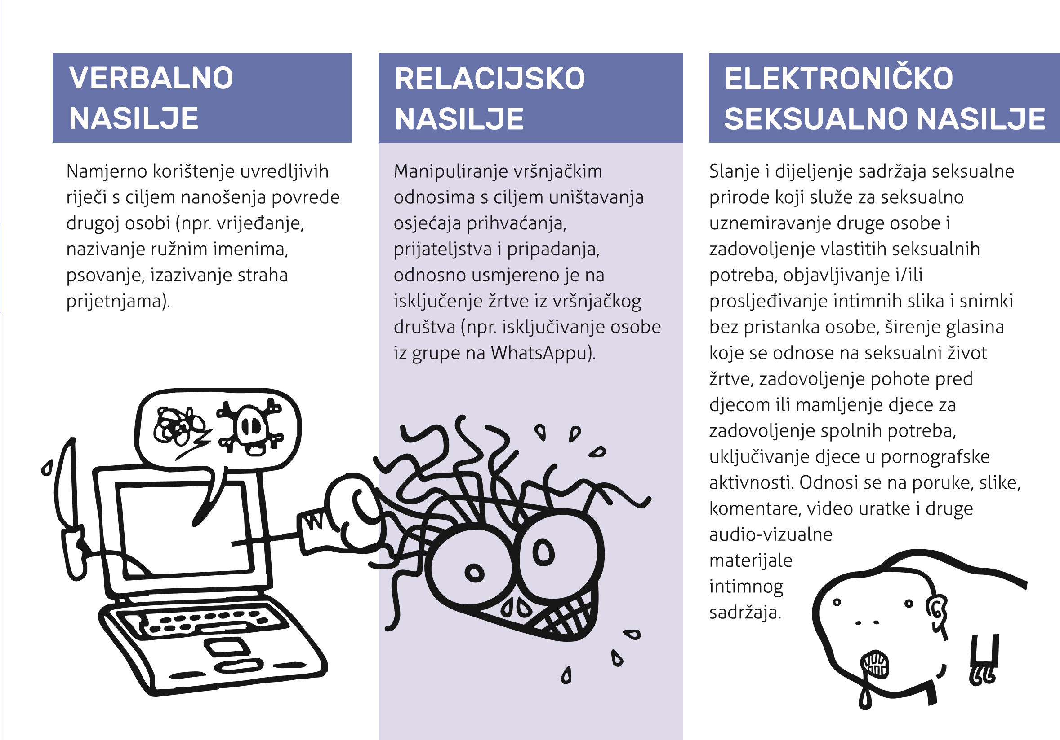
POSLJEDICE
EMOCIONALNE REAKCIJE
uznemirenost za vrijeme ili poslije korištenja interneta izbjegavanje kontakta o ima,č vidljiva tuga
pojava frustracije, ljutnje, bespomo nosti, nižegć samopoštovanja i samopouzdanja, depresije gubitak sna i apetita
Posljedice nasilja putem interneta katkad mogu biti i ozbiljnije od onih prouzročenih nasiljem u stvarnosti. Publika može biti puno šira, a zbog osjećaja anonimnosti počinitelji mogu biti okrutniji i nasilniji nego što bi se usudili biti u stvarnom svijetu. Upravo zbog toga dijete od ovog nasilja NE MOŽE POBJEĆI, a posebnice jer svakodnevno „nosi svog zlostavljača u džepu“, u mobitelu.
izbjegavanje prijatelja
izbjegavanje škole
povlačenje
i
uobi ajenih aktivnosti
i grupnih
okupljanja
iz obiteljskih
interakcija
č
SOCIJALNE
POSLJEDICE
PONAŠANJA
nervoza i razdražljivost prilikom korištenja ra unalač ili mobitela
nedostatak koncentracije, pad školskog uspjeha učestaliji izostanci iz škole (žaljenje na glavobolju i bolove u trbuhu) delinkvencija osveta
samoozljeđivanje
pokušaj
izvršenje
samoubojstva
samoubojstva
EKSTREMNE
REAKCIJE

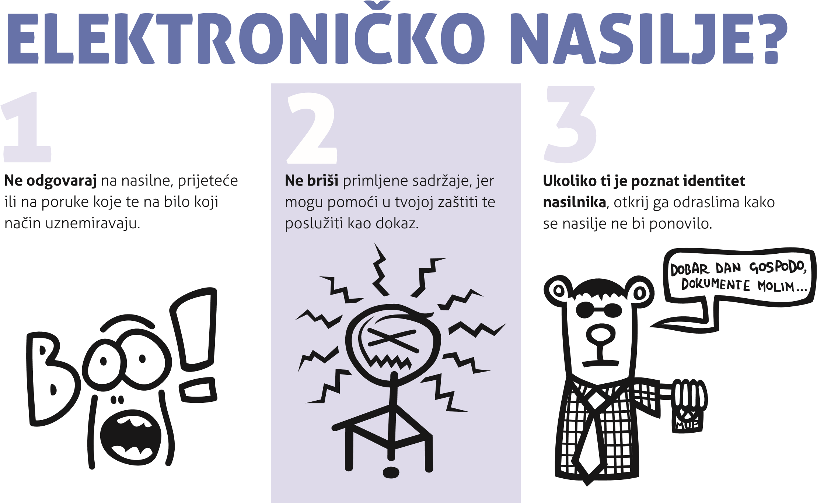
ŠTO UČINITI AKO DOŽIVIŠ
DIGITALNI OTISAK
Naš je trag u online svijetu, a za razliku od offline svijeta, ovaj trag je gotovo nemoguće izbrisati!
5
4
Potraži pomoć od roditelja ili
odrasle osobe od povjerenja
đ
koja potom može kontaktirati
internet providera ili školu.
Ukoliko je identitet djeteta koje
ini nasilje poznat, odrasla
osoba može kontaktirati
roditelje tog djeteta, ali i
kontaktirati policiju ako poruke
preko interneta sadrže prijetnje
nasiljem, uho enje,
napastovanje, dje ju
pornografiju i sl.
č
č
Ne vraćaj istom mjerom!
Budi
dobar primjer drugima tako što ćeš
spriječiti nasilje, umjesto podržavati
ga. Jer ako uzvratiš nasilniku istom
mjerom, šalješ poruku da je nasilje
OK.
(
Ministarstva unutarnjih poslova
)
(
Centar za sigurniji internet
)
https://redbutton.gov.hr/
https://www.csi.hr/hotline/
PRIJAVITE
NEŽELJENI
SADRŽAJ
Svako treće dijete u Hrvatskoj svakodnevno pristupa internetu u domu prijatelja ili druge osobe - zabranom korištenja interneta kod kuće nećete postići mnogo. Uspostavite s djetetom pravila korištenja Interneta i razgovarajte o koristima, ali i opasnostima s kojima se mogu susrest u online svijetu.
Većina djece nikada nije rekla roditeljima o nečemu što ih smeta ili uznemirava na internetu – radite s djetetom na stvaranju odnosa povjerenja i na poticanju komunikacije u obitelji.
SE PONAŠATI NA
SAVJETI
RODITELJIMA
KAKO
1
2
3
Više od petine djece posjećivalo je stranice sa sadržajima o samoubojstvu i načinima fizičkog ozljeđivanja - pratite promjene u ponašanju, navikama i odnosima kod svog djeteta.

INTERNETU?
4
Ponašanje djece je najrizičnije u srednjoj školi pružite potporu i potičite razgovor sa svojom djecom o aktivnostima na internetu.
5
Ako ste prijatelj svog djeteta na društvenoj mreži, budite model ponašanja na internetu.
6
Podučavajte djecu o poštivanju drugih na internetu kao i o načinima zaštite od elektroničkog nasilja.
7
Za prevenciju elektroničkog nasilja važno je i osnaživanje svjedoka, osobito među djecom – održavajte kvalitetan odnos i razmjenjujte iskustva s roditeljima djece vršnjaka.

8
Budite glasni i tražite od institucija programe medijske pismenosti za sebe i djecu, kao i dodatne preventivne i edukativne programe za poticanje kritičkog promišljanja i stvaranja medijskih sadržaja kod djece.
9
Kod većine djece dominira pasivan pristup internetskim sadržajima – potičite djecu na stvaranje i izražavanje primjereno njihovoj dobi. 10 pomoć stručnjaka u situacijama kada U redu je ne znati! - potražite
ne znate kako reagirati, slobodno se obratite i nama u Centru Luka Ritz.
3
osobe. U bilo kojem trenutku
Nemoj odavati drugimTraži dopuštenje od roditelja zlonamjerna osoba to može osobama putem interneta iliukoliko se odlučiš na susret s iskoristiti i objaviti javno. Ne otkrivaj svoje lozinke neki drugi online način. 8 Prije nego što klikneš mobitela podatke o sebi.osobom koju si upoznao/la preko interneta, mobitela ili na Ne šalji poruke kada si ljut/a.
1
4
2
“Pošalji” zapitaj se kako bi se
nikome, osim svojim
Ne odgovaraj na e-mail, poruku, ti osjećao/la da primiš tu sliku ili video nasilnog, poruku.
roditeljima. Pa čak ni 5
prijatelju, curi ili dečku.
prijetećeg ili uznemirujućeg
Ne zaboravi da na internetu osobe s kojima tipkaš mogu lagati o tome tko su i koliko imaju godina, a to mogu biti starije osobe koje ti ne žele dobro.
sadržaja. Pokaži odrasloj osobi 9 ^{I na internetu poštuj pravila}
SAVJETI DJECI I MLADIMA
Promisli prije slanja
poruka
ili intimnih videa i slika za
koje ne želiš da vide tvoji
prijatelji iz razreda ili bliske
7
kojoj vjeruješ. ponašanja kao i u
svakodnevnom životu. I ne Pomozi djeci koju na taj način zaboravi, u virtualnoj džungli, zlostavljaju tako da ne prikrivaš sve što ti se čini da je nasilje i da odmah obavijestiš privatno u sekundi može odrasle. postati javno.
6

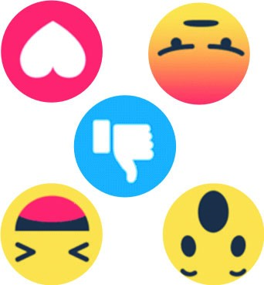
KORIŠTENA LITERATURA
Smjernice o postupanju u slučaju elektroničkog nasilja
– Centar za nestalu i zlostavljanu djecu
www.csi.hr
http://hrkids.online/
SAMAPORUKA
VAŽNIJA JE OD
KANALA KOJIM
JU PRENOSIMO!
ILI
ILI

